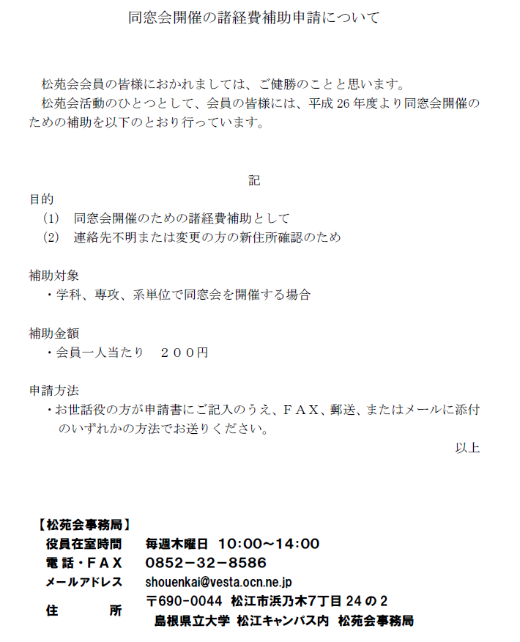

同総会開催の諸経費補助申請書

開催日時 | 年 月 日 （ ）
世話人氏名 | （旧姓： ）
卒業年・学科 | 年３月卒 学科  専攻  期 系
案内状発送数 | 人
世話人住所 | 〒
電話・メールアドレス | （ ） －  @

＊松江キャンパスの中に松苑会事務局を開設し、役員が在室しております。
ご不明な点などお問い合わせください。

【松苑会事務局】
役員在室時間 | 毎週木曜日 １０：００～１４：００
電話・ＦＡＸ | ０８５２－３２－８５８６
メールアドレス | shouenkai@vesta.ocn.ne.jp
住所 | 〒690-0044 松江市浜乃木７丁目24の2  島根県立大学 松江キャンパス内 松苑会事務局

